|  |  |
| --- | --- |
| Nombre del proyecto : ACCELE-RATE | Fecha: 15/05/2023 |
| Modulo : Login |  |
|  |  |

**Inicio sesión Datos incorrectos**

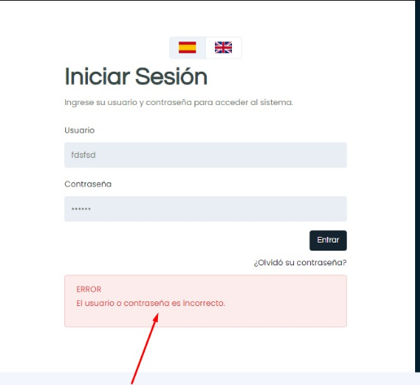

**Inicio de sesión datos correctos**

